資料４

大阪府自殺対策基本指針（改正案の一部修正）
～（標語募集の最優秀賞が副題となります）～

平成２９年３月
大阪府

目 次

はじめに | ・・・・・・・・ 1
１ 本指針の位置付け | ・・・・・・・・ 1
２ これまでの経緯 | ・・・・・・・・ 2
第１章 自殺対策の現状と課題 | ・・・・・・・・ 3
１ 大阪府の自殺者の状況 | ・・・・・・・・ 3
２ 大阪府の自殺対策における課題 | ・・・・・・・・ 7
第２章 自殺対策の基本的な考え方 | ・・・・・・・・ 8
１ 基本的な認識 | ・・・・・・・・ 8
２ 基本的な方針 | ・・・・・・・・ 9
第３章 自殺対策の重点的な施策 | ・・・・・・・・ 11
１ 自殺の実態を明らかにする | ・・・・・・・・ 11
２ 府民一人ひとりの気づきと見守りを促す | ・・・・・・・・ 11
３ 早期対応の中心的役割を果たす人材を養成する | ・・・・・・・・ 12
４ こころの健康づくりを進める | ・・・・・・・・ 14
５ 適切な精神科医療を受けられるようにする | ・・・・・・・・ 15
６ 社会的な取組みで自殺を防ぐ | ・・・・・・・・ 16
７ 自殺未遂者の再度の自殺企図を防ぐ | ・・・・・・・・ 18
８ 遺された人の支援を充実する | ・・・・・・・・ 18
９ 行政機関と民間団体との連携を強化する | ・・・・・・・・ 19
第４章 自殺対策の推進体制 | ・・・・・・・・ 20
１ 大阪府における推進体制 | ・・・・・・・・ 20
２ 市町村における連携・協力体制 | ・・・・・・・・ 21
３ 目標と施策の評価 | ・・・・・・・・ 21

はじめに

１ 本指針の位置付け

本指針は、平成28年4月に一部を改正する法律が施行された自殺対策基本法（平成18年法律第85号。以下「基本法」という。）における都道府県自殺対策計画と位置づけ、大阪府における自殺対策のあり方及び実情を勘案した当面の計画を示すものである。

今般の改正は、国の「自殺総合対策大綱」を踏まえて、地域の実情に応じた総合的な自殺対策を推進するために、平成24年３月に策定した大阪府自殺対策基本指針の計画期間の５年が経過することを契機としている。

基本法の趣旨を反映させるとともに、保健、医療、福祉、教育、労働その他の関連施策が有機的に連携し、総合的に自殺対策が推進されることで、誰もが生きがいや希望をもって暮らすことのできる社会の実現をめざすための指針となっている。

２ これまでの経緯

全国の自殺者数は、平成10年に３万人を超えて以来、毎年３万人を超える高止まりの状況が続いていた。この状況の中、国においては、平成18年10月に基本法が施行、平成19年６月に自殺総合対策大綱が策定（平成24年８月に改正）されて、国を挙げて取り組む自殺対策の方向性が示された。
さらに、地域の実情を踏まえた対策の実施のため、自治体への助成制度として、平成21年に地域自殺対策緊急強化基金、平成27年に地域自殺対策強化交付金が創設された。

大阪府においては、警察庁「自殺統計」によると平成10年に自殺者数のピークを迎え、それ以降、全国に平行して推移し、毎年２千人を超える高止まりの状況となっていたことから、平成15年に、自殺対策に係る関係機関や団体が参画する「大阪府自殺防止対策懇話会」を設置（平成18年に「大阪府自殺対策連絡協議会」、平成24年に「大阪府自殺対策審議会」に改組）して関係者が一体となって自殺対策に取り組む体制を整備した。

また、平成21年度からは、地域自殺対策緊急強化基金を活用し、実態調査や普及啓発、人材養成事業を行うとともに、市町村や民間団体への支援等により、地域の自殺対策力の強化を図った。なお、基金を活用した事業については、「大阪府における自殺対策」（平成27年６月 大阪府こころの健康総合センター）において詳細がまとめられている。

平成24年３月に大阪府自殺対策基本指針を策定し、大阪府としての自殺対策の方向性を示し、基本指針に基づいて自殺対策に取り組んできた。その結果、平成27年の自殺者数は、警察庁「自殺統計」において、1,295人にまで減少したところである。

しかしながら、統計上１日に約４名の方が自殺で亡くなるという依然として深刻な状況にあることから、今後も引き続き、大きな社会問題であるととらえて、総合的な自殺対策の推進を図っていかなければならない。
第１章 自殺対策の現状と課題

１ 大阪府の自殺者の状況

(1) 自殺者の年次推移
厚生労働省「人口動態統計」における大阪府の自殺者の年次推移をみると、ほぼ全国に平行して推移し、平成9年から平成10年に急増し平成11年のピーク以降２千人を超える状況が続いたが、平成23年より減少し始め、平成27年は1,624人となった。（図１）

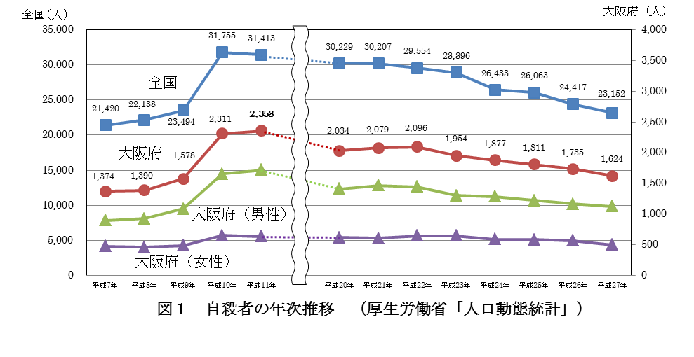

警察庁「自殺統計」における自殺者数の推移においても、平成23年より減少しはじめ、平成27年は1,295人となっている。（図２）
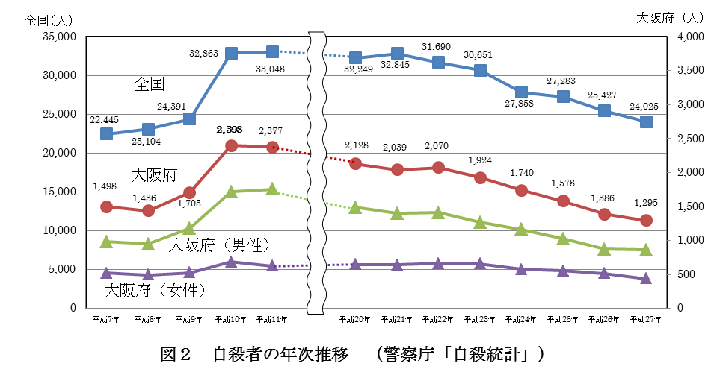
(2) 自殺死亡率の状況
警察庁「自殺統計」における自殺死亡率（人口10万人に対する自殺者数）の推移をみると、平成23年以降低下しており、平成27年は、全国の都道府県の中で最も低い14.7となっている。（図３）

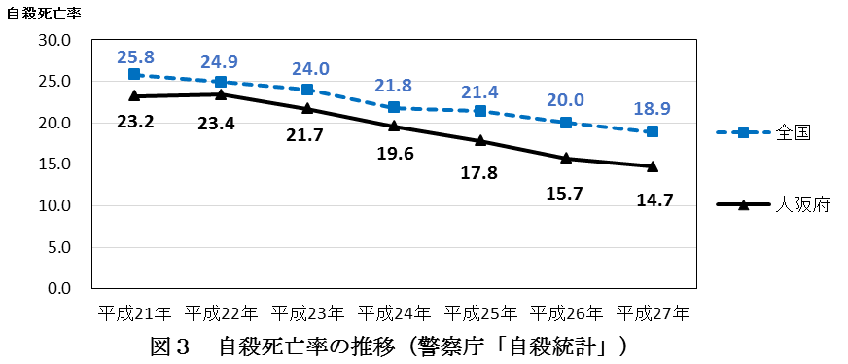

(3) 年齢階層別死因の状況
40歳未満、40歳から59歳、60歳以上の各年代の死因をみると、40歳未満（国が定義する「若年層」）では、平成21年から変わらず３人に１人が自殺であり、死因の第１位となっている。（図４）
図４ 年齢階層別の死因順位の推移（府）

（大阪府人口動態調査統計「人口動態データ（死亡）」から大阪府こころの健康総合センターが作成）
(4) 原因・動機別自殺者数の状況
大阪府における自殺者の原因・動機のうち最大のものは「健康問題」であり、ついで「経済・生活問題」である。推移としては、「経済・生活問題」の減少率が最も大きくなっている。（図５－１）
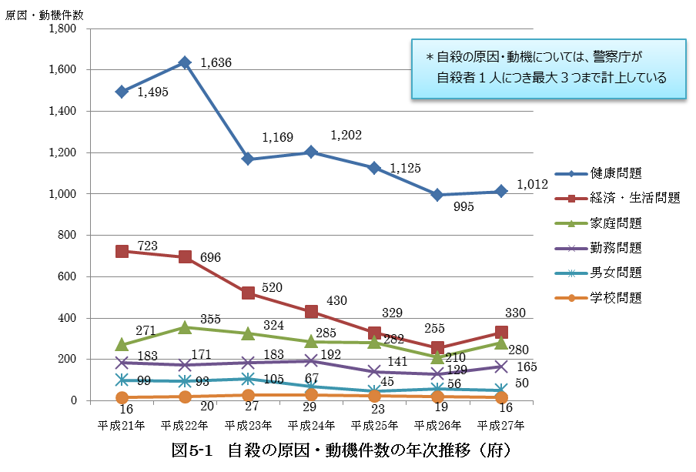
警察庁「自殺統計」原票データ（自殺日 住居地）

なお、平成27年の全国における原因・動機別件数の割合について、40歳以上と未満で分類すると、40歳以上では「健康問題」が半数以上を占めるが、40歳未満では「健康問題」に加えて「経済・生活問題」、「勤務問題」「男女問題」など多岐にわたっていることがわかる。（図５－２）
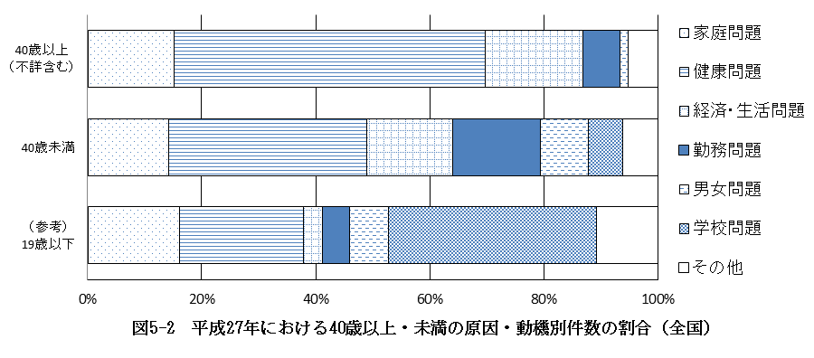
厚生労働省「自殺対策白書 平成28年版」第1-25表より大阪府地域保健課が作成
(5) 職業別自殺者数の状況
大阪府における職業別自殺者数をみると、平成27年においては、平成21年と比べてすべての職業において減少している。（図６－１）
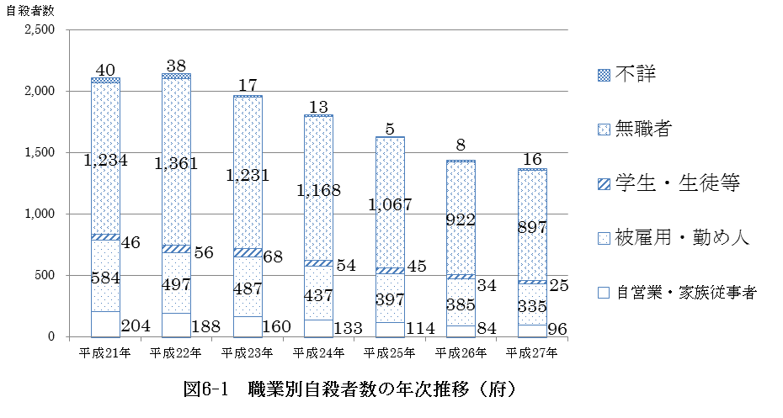
警察庁「自殺統計」原票データ（自殺日 住居地）
※無職者には、主婦、失業者、年金・雇用保険等生活者及びその他無職者等が含まれる

なお、平成27年の全国における職業別自殺者数の割合について、40歳以上と未満で分類すると、40歳未満では、主婦を除いた「無職者」が３割を超えていることがわかる。（図６－２）

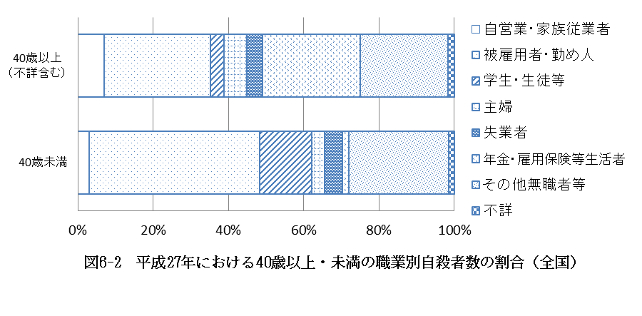
厚生労働省「自殺対策白書 平成28年版」第1-24表より大阪府地域保健課が作成

２ 大阪府の自殺対策における課題

平成 10 年に急増して高止まりしていた自殺者数が平成 23 年から減少し、平成27 年の自殺者数は1,295人となった。前年比91人の減で、ここ数年は約 10 ％の減少傾向にある。
しかしながら、いまだに１日に約４人が自殺により亡くなっていることから、引き続き大きな社会問題としてとらえてこれまでの事業を検証した結果、さらに自殺対策を充実させるための課題は次のとおりとした。

(1) 若年層向けの支援
大阪府における40歳未満の死因をみると、３人に１人が自殺で亡くなっており、青少年や若年層の自殺対策は重要な課題となっている。
特に、学生や妊産婦など若者の自殺は、遺族や社会への影響も非常に大きいものがあり、対策が急務である。
また、生涯を通じたこころの健康づくりのために、青少年のこころの不調の早期発見・早期対応が課題である。

(2) 自殺未遂者への支援
自殺未遂者は、再度の自殺を試みる可能性が高いことから、警察や消防、救命救急センターのみならず、地域の医療機関や保健所、保健センター等と連携した予防対策が必要である。
顔の見える連携体制の構築により、実効性のある支援体制の整備が急務である。

(3) 自死遺族への支援
自死遺族、特に遺された子どものこころの傷は計り知れないものがあることから、『こころのケア』が重要であり、相談支援の体制を整える必要がある。

(4) 関連機関の連携強化
自殺は、健康問題、経済・生活問題や勤務問題、学校問題など様々な問題が複合的に原因・動機となっていることから、生きることへの包括的な支援をするために、関連機関が相互にかつ密接に連携する必要がある。

第２章 自殺対策の基本的な考え方

１ 基本的な認識

(1) 自殺の多くは追い込まれた末の死である
自殺は、倒産や失業、多重債務等の経済・生活問題、病気の悩み等の健康問題、介護・看病疲れ等の家庭問題等様々な要因とその人の性格傾向、家族の状況等が複雑に関係している。
このような様々な悩みにより心理的に追い詰められた結果、多くはうつ病、アルコール依存症等の精神疾患を発症し、これらの精神疾患の影響により自殺以外の選択肢が考えられない状態や正常な判断を行うことができない状態となっていることが明らかになってきている。
このことから、自殺の多くは、個人の自由な意思や選択の結果ではなく、様々な悩みにより心理的に追い込まれた末の死ということができる。

(2) 社会的な取組みによって多くの自殺は防ぐことができる
自殺は、健康問題、経済・生活問題、家庭問題等様々な要因が背景となっており、失業、倒産、多重債務、長時間労働等の社会的要因については、制度の見直しや相談・支援体制の整備等の社会的な取組みにより防ぐことが可能である。また、一見個人の問題と思われる要因であっても、専門家への相談や精神疾患等の治療などの社会的な支援により防ぐことが可能である。
このように、自殺に至る悩みを引き起こす様々な要因に対する適切な介入により、また、うつ病等の精神疾患に対する適切な治療により、多くの自殺は防ぐことができる。

(3) 自殺を考えている人はサインを発していることが多い
精神疾患や精神科医療に対する偏見等により、こころの問題を抱えて死にたいと考えている人は、専門家に相談したり、精神科医を受診することに心理的な抵抗を感じることが少なくない。しかし、心の中では「生きたい」という気持ちとの間で激しく揺れ動いており、不眠や体調不良等をはじめとするサインを発していることが多い。
このため、自殺の危険を示すサインについて広く理解を図ることによって、自殺予防につなげるようにすることが重要である。

２ 基本的な方針

(1) 生きることへの包括的な支援として取り組む
自殺対策は、生きることへの包括的な支援として、全ての人がかけがえのない個人として尊重されるとともに、生きがいや希望を持って暮らすことができるよう実施されなければならない。

(2) 総合対策として様々な分野の関係者が連携して取り組む
自殺は様々な要因が複雑に関係しているが、多くの自殺は、個人の自由な意思や選択ではなく、追い込まれた結果であり、適切な取組みによって防ぐことができることから、自殺を防ぐためには、総合対策として、精神保健的な視点だけでなく、社会・経済的な視点を含んだ包括的な取組みが重要である。
このような取組みを実施するためには、国の協力・支援のもと、地域において、市町村や、地域の医療機関や学校、民間団体を含めた様々な分野の関係機関・団体が相互に、かつ、密接に連携・協力する必要がある。
また、市町村による事業の円滑な推進を図るため、大阪府は、市町村の自殺対策の基本計画の策定、及び基本計画に基づく事業実施に積極的に協力し、緊密な連携体制を構築するものとする。

(3) 社会的要因を踏まえて取り組む
自殺を予防するためには、社会的要因に対する働きかけとして、問題を抱えた人に対する相談支援体制の整備・充実を図るとともに、相談窓口等を周知するための取組みを強化する必要がある。
また、うつ病等の精神疾患の早期発見・早期治療を図るための取組みや、気軽にこころの健康に関する相談機関を利用できるよう、自殺や精神疾患に対する正しい知識を普及啓発し、偏見をなくしていく取組みが重要である。

(4) こころの健康問題を府民一人ひとりの問題として取り組む
府民一人ひとりが、こころの健康問題の重要性を認識するとともに、自らのこころの不調に気づき、適切に対処できるようにすることが重要である。
また、こころの問題を抱えて自殺を考えている人は、何らかの自殺のサインを発していることがあることから、全ての府民が、身近にいるかもしれない自殺を考えている人のサインに早く気づき、その人に寄り添いながら話を聴き、精神科医等の専門家につなげ、その指導を受けながら見守っていけるようにすることが重要である。

(5) 基本法に沿って取り組む
平成28年に改正された基本法に沿った取組みを実施する。
特に、自殺対策の総合的かつ効果的な実施に資するために、自殺対策として実施する事業については、事業効果の検証が可能となるようＰＤＣＡサイクルを意識して取り組むよう努めるとともに、学校において、児童や生徒に対し、こころの健康の保持等に係る教育及び啓発の推進が図られるよう努める。

(6) 事前予防、危機対応、事後対応に取り組む
自殺対策には、以下の段階があり、それぞれの段階ごとに施策を講じる必要がある。
①事前予防（第一次予防）として、自殺や精神疾患についての正しい知識の普及啓発等、自殺の危険性が低い段階で予防を図ること
②危機対応（第二次予防）として、現に起こりつつある自殺の危機に介入し、自殺を防ぐこと
③事後対応（第三次予防）として、自殺や自殺未遂が生じてしまった場合に、家族や学校の児童生徒等、周囲に与える影響を最小限とし、新たな自殺を防ぐこと
さらに、それぞれの分野においても社会的要因を踏まえた第一次予防から第三次予防に取り組んでいく必要がある。

(7) 自殺の実態に基づき継続的に取り組む
自殺の実態については明らかではない部分が多く、これまでの調査研究の成果等に基づいた施策から実施する必要がある。
また、様々な取組みも直ちに効果を発揮するものではないことから、中長期的な視点に立って継続的に実施する必要がある。

(8) 生涯を通じたこころの健康づくりに取り組む
自殺対策においては、幼少期から老年期まで生涯を通じたこころの健康づくりが重要である。特に、青少年期は精神的に不安定になりやすいことから、学校において、学生・生徒・児童や教職員に向けて、こころの健康づくりのための取組みを進めていかなければならない。

第３章 自殺対策の重点的な施策

「第２章 自殺対策の基本的な考え方」を踏まえ、課題に対応するものや、引き続き堅実に取り組むべきものとして、当面の施策を設定する。なお、具体的な事業については別途表で示す。

１ 自殺の実態を明らかにする

自殺の実態に関する情報収集等を進め、市町村等への情報提供を行うとともに、自殺未遂者への支援方法について情報提供することで、効果的な自殺対策を推進する。

(1) 実態の把握
①人口動態統計や警察庁の自殺統計、厚生労働省及び自殺総合対策推進センターからの情報等を活用し、自殺の実態を把握する。
②人口動態統計死亡小票の活用等を通じて、府内の自殺の実態を把握する。

(2) 市町村への情報提供等
①国からの情報や府の実態把握の結果等について迅速な情報提供を行い、市町村等が自ら行う分析や事業の企画立案を支援する。

２ 府民一人ひとりの気づきと見守りを促す

自分の周りにいるかもしれない自殺を考えている人に気づき、話を聴き、専門家につなぎ、見守っていくという自殺対策における府民一人ひとりの役割や、自殺や自殺関連事象、精神疾患についての理解の促進を図り、また、悩みを抱える人やその周囲の人への啓発を行う。

(1) 自殺や自殺関連事象に関する正しい知識の普及
①自殺については間違った理解や偏見があることから、自殺や自殺関連事象に関する正しい知識の普及を推進し、普及にあたっては多くの府民が容易にアクセス可能なインターネット等を積極的に活用する。
②自殺念慮のリスクが高いことが指摘されている、依存症やその実情が社会的に十分理解されていない性的マイノリティについて、理解の促進を図る。

(2) 自殺予防週間と自殺対策強化月間の普及啓発の実施
①国が設定する自殺予防週間（９月10日の世界自殺予防デーから１週間）、及び自殺対策強化月間（３月）に、市町村や関係機関・団体と協力して啓発活動を重点的に推進する。
②リーフレットやインターネット等により、社会的要因を含む様々な相談窓口の周知を図る。

(3) うつ病等精神疾患についての普及啓発の推進
①自殺の背景にはうつ病等の精神疾患が関係している場合が多いことから、うつ病等の早期発見・早期治療のため、リーフレットやインターネット等により正しい知識の普及啓発を行う。

３ 早期対応の中心的役割を果たす人材を養成する

自殺の危険を示すサインに気づき、声をかけ、見守るなどの適切な対応を図る「ゲートキーパー」の役割を担う人材を、教育や精神保健、医療、福祉など様々な分野で養成し、自殺の危険性の高い人の早期発見、早期対応につなげる。

(1) 教職員に対する普及啓発等の実施
①教職員のキャリアステージに応じて、こころの病気やストレスへの対処法など自殺予防や関係機関と連携した自殺企図者への支援等について資質向上のための研修の充実を図る。
②文部科学省の通知や啓発冊子等の活用について、継続的に府立学校等への周知を図る。

(2) 保健医療従事者への研修の実施
①精神保健医療関係職員に対して、こころの健康問題に関する相談機能の向上により自殺予防のために適切な対応を図ることができるように研修等を行う。
②かかりつけの医師等の医療関係者に、うつ病等の早期発見や、専門医への紹介等に必要な情報の提供等を行う。
③過量服薬による自殺未遂が多いことから、医師、薬剤師や薬学部の学生等に対して、過量服薬の実態及び処方にあたって留意すべき点などについての研修を実施する。

(3) 地域におけるゲートキーパーを養成する研修の実施
①市町村で自殺対策の中心的な役割を担う職員に対して、対応の技術、社会的要因や精神保健医療福祉等関連する分野に関する研修を実施し、地域における自殺対策のリーダーを養成する。
②自殺のリスクが高い高齢者に対応する、在宅の医療・福祉サービスに携わっている訪問看護の事業者や介護関係者に対して、自殺予防を視野に入れた適切な対応ができるように高齢者の心理やうつ病、自殺予防に関する研修を行う。
③地域における身近な相談・見守り活動を行う民生委員・児童委員等に対して自殺予防に関する研修の実施や冊子の配布等により、自殺予防のための適切な対応についての周知を図る。

(4) 社会的要因に関連する相談員の資質の向上
①労働相談窓口の相談員に対し、メンタルヘルスについての正しい知識等を習得できる機会を定期的に設け、多様化する相談内容や相談者の状況等に応じた対処方法の習得や関係機関との的確な連携が行えるよう、相談員の資質の向上を図る。
②消費生活センター、地方公共団体等の多重債務相談窓口、商工会・商工会議所等の経営相談窓口、ハローワークの相談窓口等の相談員に対しメンタルヘルスについての正しい知識の普及を促進する。
③職域におけるメンタルヘルス対策を推進するため、産業保健スタッフの資質向上のための研修等を充実する。
④ゲートキーパーとしての役割が期待される様々な職業について、メンタルヘルスや自殺予防に関する知識の普及に資する情報提供等を通じて、ゲートキーパー養成の取組みを促進する。

(5) 研修資材の開発等
①自殺予防等に関わる様々な人材の養成、資質の向上のための研修を支援するため、研修資材の開発を推進するとともに、民間団体の資材を活用するなど、協働・連携により、行政機関や民間団体の相談員の研修事業を推進する。

(6) 自殺対策従事者へのこころのケアの推進
①民間団体の活動に従事する人を含む自殺対策従事者のこころの健康を維持するための取組みを推進する。

(7) 遺族等に対応する行政機関の職員の資質の向上
①遺族等に対応する行政機関の職員を対象に適切な対応等に関する研修を実施する。

４ こころの健康づくりを進める

様々なストレスへの適切な対応等、府民のこころの健康の保持・増進を図るため、学校、職場、地域等におけるこころの健康づくりを推進することで、社会全体のこころの健康の向上を図る。

(1) 学校におけるこころの健康をはぐくむ教育の推進
①道徳的な価値を自覚して、人間としてよりよい生き方を志向する判断力や心情、実現しようとする意欲や態度、論理的な考えをまとめたりコミュニケーションのスキルを高め、夢や志をもって社会に参画していくために必要な資質や能力を育成する教育をそれぞれの段階に応じて推進する。

(2) 職場におけるメンタルヘルス対策の推進
①中小企業等におけるメンタルヘルス対策を進めるため、研修会等の開催によるメンタルヘルス担当者の人材養成、ガイドブック等による情報提供を行う。また、セミナー等の開催による普及啓発、企業の労働環境整備への取組支援、労働相談窓口の機能強化と保健所や医療機関など関係機関との連携強化などを行う。
②社会経済情勢の変化に伴い問題化する、対人関係、過重労働、子育てや介護等の問題を抱える男性労働者、女性労働者に対して、健康確保と仕事と生活の調和（ワーク・ライフ・バランス）の実現を図るための施策を推進する。

(3) 地域におけるこころの健康づくりの推進
①精神保健医療福祉関係職員や市町村職員に対して、ストレスに関連して起こりうる様々な疾病について予防とこころの健康づくりの観点から研修を実施するとともに、こころの健康の保持・増進について府民への啓発を行う等、地域におけるこころの健康づくりの推進を図る。

(4) 大規模災害における被災者のこころのケア
①被災者及び支援者の生活再建を支えるこころのケアを行うために、災害時におけるこころのケア体制を整備する。

５ 適切な精神科医療を受けられるようにする

自殺を図った人の多くがうつ状態にあったとされており、うつ病等の可能性の高い人が、精神科の専門的治療を適切に受けることができるよう体制を整備する。

(1) 精神疾患等によるハイリスク者対策の推進
①精神疾患等により自傷行為を繰り返す人に対し、早期介入のために、医療機関、精神保健福祉センター、保健所、警察、消防、教育機関等が連携して、適切な医療機関や相談機関を利用できるよう支援する。
②うつ病の受診の促進を図るため、リーフレットやインターネット等を活用して、うつ病の症状に気づき、医師等の専門家に相談するよう呼びかける等、うつ病についての広報啓発を行う。
③医療・福祉・教育・介護等の関係者が、関わっている人のうつ病を早期に発見し、早期に治療につなげるとともに、精神科医療機関と連携し支援を継続していくことができるよう研修を実施する。
④自殺のリスクが高い依存症患者について、労働や借金など社会的要因との関連性も踏まえて、継続的な治療・相談支援を行うための体制の整備をすすめる。

(2) 子どものこころの診療体制の整備の推進
①子どものこころの問題に対応できる医師の受診や相談に適切につながるよう、小児科と精神科との連携を促進するなどにより、子どものこころの診療体制の整備を推進する。
②学校の協力のもと、児童・生徒が、こころの問題について受診しやすい環境を整える。

(3) 精神保健医療福祉等関係機関のネットワークの構築
①保健、医療、福祉に関する計画等における精神保健福祉対策を踏まえ、地域の精神科医療機関を含めたネットワークの構築を促進する。

６ 社会的な取組みで自殺を防ぐ

様々な要因によって自殺の危険性が高まっている人に、精神保健医療福祉に関する相談をはじめとする社会的な支援を行うことで自殺予防につなげる。

(1) 学校における相談体制の充実
①いじめや友人関係等の悩みを抱える子どもたちが安心して相談できるよう、公立学校においては、臨床心理士、スクールカウンセラー、スクールソーシャルワーカー等を配置し、派遣、私立学校には費用の一部を補助することで、児童生徒・保護者・教職員等に対する相談活動及び助言や援助を行う。あわせて、24時間対応の電話相談の活用などにより学校における相談体制の充実を図る。

(2) 児童虐待や性犯罪・性暴力の被害者への支援の充実
①児童虐待の発生予防、早期発見・早期対応や虐待を受けた子どもの適切な保護・支援を図るため、子ども家庭センターや市町村による相談支援、一時保護等の体制を強化するとともに、社会的養護の充実を図る。
また、子ども家庭センターや市町村、警察等が相互に情報を共有し、緊密に連携する。
②性犯罪・性暴力被害者の心情に配慮した事情聴取や要望の聴取を行い、相談支援機関と連携を強化する。

(3) 妊産婦への相談支援の充実
①妊娠中や産後は、精神的に不安定になりやすい時期であり、10％から20％の方が「産後うつ」を発症するといわれていることから、産前・産後を通じて支援を行い、自殺予防を推進する。

(4) 返済困難者・生活困窮者への総合的な相談・支援の実施
①借金問題の根本的な解決に資するため、債務者の視点に立った債務整理支援の仕組みを構築するとともに、債務者の自立・生活再建を支援する総合的な取組みの推進を図る。
②多様かつ複合的な課題を抱える生活困窮者の早期把握、個々の状況に応じた包括的な相談支援や就労支援を実施し、生活困窮者の自立を促進する。
③生活保護による最低限度の生活保障と、ケースワーカーの家庭訪問による生活状況の把握により、被保護世帯に対する適切な保護とともに自立を促進する。

(5) 労働・経営に係る相談窓口の充実等
①失業者に対して早期再就職支援等の各種雇用対策を推進するとともに、ハローワーク等の窓口においてきめ細やかな就業相談を実施するほか、失業に直面した際に生じるこころの悩み相談など様々な生活上の問題に関する相談に対応する。
②障がい者、母子家庭の母親、高齢者、若者、ニート等を対象者とした就労等に関する相談や支援を行う。
③商工会・商工会議所等と連携して、経営の安定・改善・改革に取り組む小規模事業者等の経営者に対し、その経営課題を整理するとともに、課題解決に向けた支援として必要な相談事業等を実施する。

(6) 医療・介護に係る相談支援の充実
①精神疾患等にり患した人や、ひきこもり、こころの悩みを抱えている児童、青少年、女性、男性など様々な人に対し、保健所や地域の関係機関等において、きめ細やかな相談支援を実施する。
②保健所等において、在宅難病患者への訪問や、地域の関係機関等と連携して難病患者の相談・支援を行う。
③介護者からの相談に対応する地域包括支援センター職員や介護支援専門員等介護関係機関従事者に対し、自殺や精神疾患についての正しい知識を持ち、悩みや自殺のサインに気づき、必要な関係機関と適切な連携が図れるよう情報提供等を行うことで、介護者への支援を充実させる。

(7) インターネット上の自殺関連情報対策の推進
①インターネット上において自殺につながる情報を発見した場合に、インターネット・ホットラインセンターに連絡して、当該情報の削除を推進する。
②自殺を助長するおそれのある有害サイト等へのアクセスを防ぐため、青少年へのフィルタリングの普及を図るとともに、インターネットの適切な利用に関する教育及び啓発活動の推進等を行う。
③インターネットによる自殺予告等の情報があった場合、所管する警察署を通じて自殺防止の対応を行う等、迅速・適切な対応を実施する。

(8) 地域における相談体制の充実
①住民の自立支援、福祉の向上等に資するため、市町村が地域の実情に沿って取り組む様々な相談業務を支援、促進する。

７ 自殺未遂者の再度の自殺企図を防ぐ

自殺者の４割近くに過去に自殺未遂歴があると言われており、自殺未遂者は自殺のハイリスク者である。
自殺未遂者の再度の自殺企図を防ぐため、自殺未遂者に対応する機関と精神科、地域の相談機関との連携や自殺未遂の原因となった問題への支援を行う。

(1) 救急医療機関と精神科医療機関の連携
①自殺未遂者、精神科的既往のある患者等の救急搬送において、迅速かつ円滑な搬送の実現に向け、救急医療機関と精神科医療機関の連携促進を図る。
②夜間又は休日における精神障がいの救急医療を提供する精神科救急医療システムを推進する。

(2) 自殺未遂者及び家族等に対する支援
①救急医療機関や警察、消防、保健所等地域の相談機関が相互に連携し、自殺未遂者とその家族等の支援を充実する。

８ 遺された人の支援を充実する

自死遺族等は深い悲嘆に見舞われ、中には、悲嘆があまりにも重く長期化して、専門的なケアが必要になる場合もあることから、個別の複雑な背景を十分に理解した上で、保健医療、福祉、心理、経済、法律等の様々な問題に対して、多様な側面から支援を行う。

(1) 自死遺族相談の実施
①自死遺族の相談を実施し、安心して話せる場を提供する。

(2) 学校での事後対応の促進
①自殺や自殺未遂発生後の周りの人々に対するこころのケアが行われるよう、臨床心理士やスクールカウンセラー等を活用し、児童生徒・保護者・教職員等に対する相談活動及び助言や援助を行う。

(3) 遺族のための情報提供の推進
①遺族に生じやすい心身の反応や悲嘆についての知識や、死後必要となる様々な手続き等についてのリーフレット等を作成し、各種相談窓口等で配布し、必要な知識や支援についての周知を図る。
②精神保健福祉センターや保健所、市町村等から、自死遺族に、地域における自助グループの情報を提供する。

(4) 遺児への支援
①教育相談を担当する教職員の資質向上のために、遺児に対するケアも含めた取組みをすすめる。

９ 行政機関と民間団体との連携を強化する

民間団体では、自殺の危険がある多くの人を支援しており、自殺対策を進めるうえで、民間団体の活動は必要不可欠である。公的機関と民間団体とが連携を強化して自殺対策の取組みを推進する。

(1) 民間団体との連携体制の確立と取組みの充実
①府と民間団体とが協働し、連携体制の確立を促し、自殺対策の取組みの充実を図る。
②民間団体の活動内容等の広報や、民間団体が自殺対策に取り組みやすくなるよう、必要に応じて、財政上の措置や情報提供等の支援を行う。
③市町村が、地域の民間団体と協働して自殺対策に取り組むことができるよう支援する。
第４章 自殺対策の推進体制

１ 大阪府における推進体制

(1) 大阪府自殺対策推進センター
平成28年4月に、大阪府こころの健康総合センターに大阪府自殺対策推進センターを設置し、国の自殺総合対策推進センターその他の関係機関と連携を図りながら、市町村における自殺対策計画の策定の支援、保健所や市町村等に対する適切な助言や情報提供、自殺に関する専門的な相談の対応、地域における自殺対策の関係者に対して研修などの事業を実施する。

(2) 大阪府の主な役割
○市町村の自殺対策計画の策定の支援及び計画に基づく事業実施への協力
○総合的な自殺対策を推進するため、庁内及び市町村、関係機関・団体等との連携・協力体制を構築する。
○地域特性に応じた広域的・先駆的な取組みを中心にした自殺対策の推進を図る。
○市町村等地域における自殺対策推進のため、情報提供や連絡調整、地域の核となる人材養成、技術支援等により、自殺対策の総合的な支援体制を整備する。
○市町村や近隣他府県との情報交換や連絡調整を行い、効果的・効率的な自殺対策の取組みを実施する。

(3) 「大阪府自殺対策審議会」の運営
保健・医療・福祉・労働・司法等関係機関、民間団体等、幅広い関係者が参画する「大阪府自殺対策審議会」の運営により、総合的・効果的な自殺対策について協議・推進を図る。
また、庁内における推進体制の一層の強化を図るため、担当副知事を会長とし、知事部局及び教育機関・警察機関が参画する「大阪府自殺対策推進本部」を組織し、関係各課等が連携して自殺対策に取り組むことにより、一層の推進を図る。

２ 市町村における連携・協力体制

住民に身近な市町村が中心となって自殺対策を推進していくことが重要となることから、自殺対策を推進していく担当部署が、主体的に市町村内関係各部署、地域関係機関・団体と有機的な連携・協力体制を築くことにより、各地域の実情に応じた自殺対策に取り組んでいく必要がある。
自殺予防の人材養成としては、保健関係者だけでなく、高齢者福祉や障がい福祉、児童福祉、生活保護等の福祉関係者、教育関係者、労働相談、消費者相談、市民相談、法律相談等様々な市町村内の関係者への自殺予防の正しい知識の普及啓発に努めるとともに、早期発見・早期対応の役割が果たせるよう研修を行う等、自殺のサインの気づきと連携による早期対応につなげることが重要である。

３ 目標と施策の評価
本指針は、今後概ね６年間の大阪府における自殺対策の方向性を示すものとし、次に掲げる項目を目標として設定する。
①毎年、府内の自殺者数が減少傾向を維持する。
②早期に府内各市町村が自殺対策計画を策定するよう支援する。

また、本指針に基づく施策の実施状況や目標の達成状況等を把握し、「大阪府自殺対策審議会」での意見も含めて、その効果等を評価するとともに、それを踏まえた施策を展開する。
なお、本指針は、社会経済情勢の変化、自殺をめぐる諸情勢の変化、国の動向、施策の実施状況や目標の達成状況等により、適宜見直しを行うものとする。

